6월 셋째 주 보고서

Python list, module

고희수

< python list >

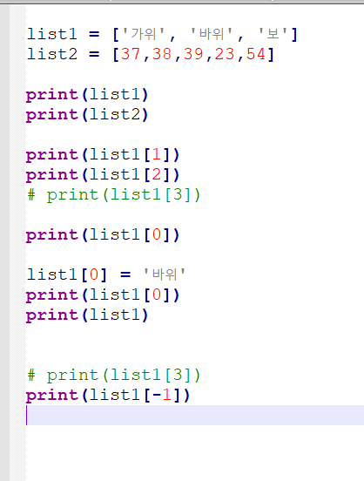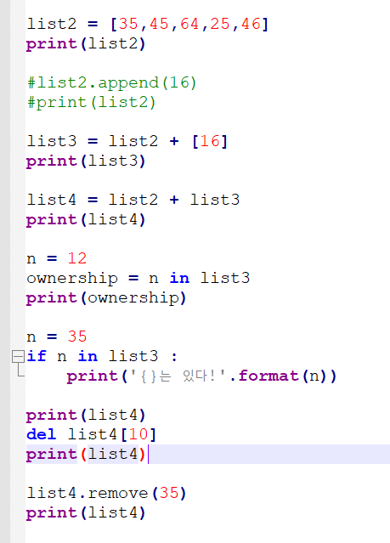

1**.for in list** >> 순회할 리스트가 정해져 있을 때

2.**enumerate**

리스트가 있는 경우 순서와 리스트의 값을 전달하는 기능

3.names = ['철수', '영희', '영수']

for i, name in enumerate(names):

print('{}번: {}'.format(i + 1, name))

4. # 리스트 실습 문제 심화

days = [31,29,31,30,31,30,31,31,30,31,30,31]

for i in range(len(days))

day = days[i]

print('{}월의 날짜수는 {}일 입니다.'.format(i+1, day))

5. list에서 list[-1]은 뒤에서 첫번째를 의미 >> 맨 뒤 값이 출력

list[-3]은 뒤에서 세번째를 의미 >> 뒤에서 세번째 값이 출력

6. **list.append(숫자)** >> 리스트의 맨 뒤에 숫자 붙음

ownership = n in list >> in 함수는 리스트 안에 n이 들어가 있는 지 확인해 주는 함수

**if n in list** 의 형태로도 사용 가능

7. **del list[0]** >> list 의 첫번째 값 삭제

**list.remove(값)** >> 값만 삭제 됨 >> 같은 값 여러 개가 아니라 맨 처음 나온 값만 삭제

8. for in 구문은 필요한 만큼 반복할 수 있는 기능 끝에 “**:”**

**for i in range(5) >> 0~4 출력** >> 10넣으면 9까지 출력

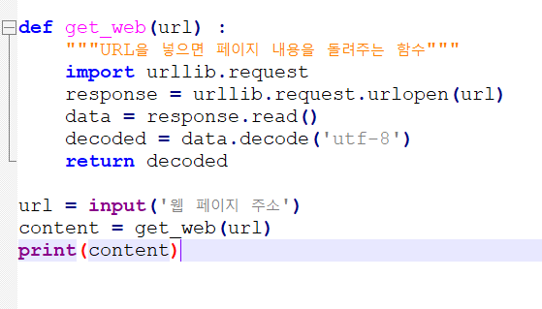< python module >

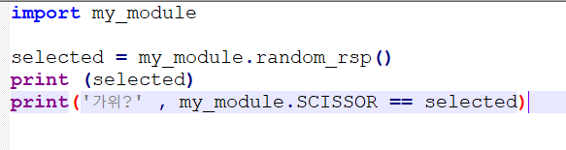

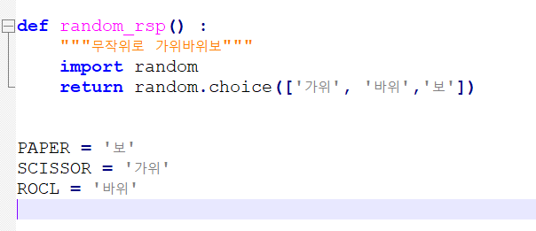

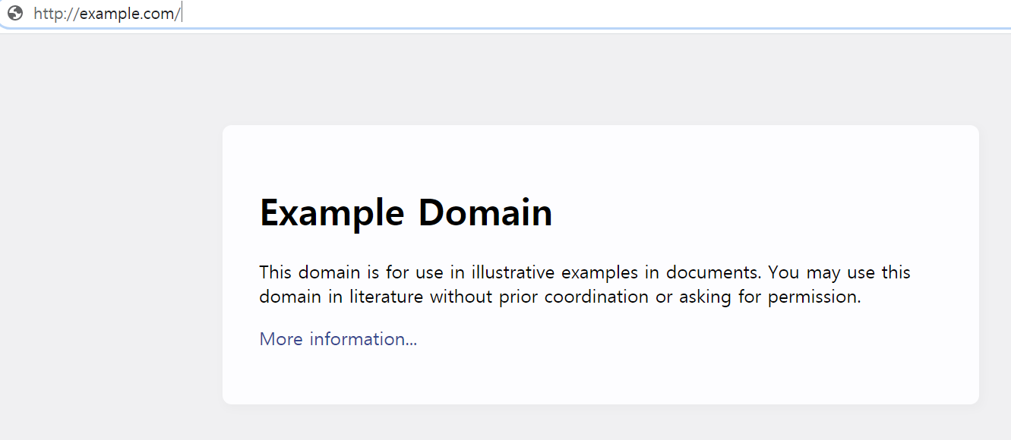

1. 모듈 사용 > 미리 만들어진 코드를 가져와서 쓰는 방법

* **Module 이름.module 안 구성요소**

1. EX :

* Import. math , import random , import urllib.request

1. 웹사이트 example.com(<http://example.com/>) Powershell에 복사

* 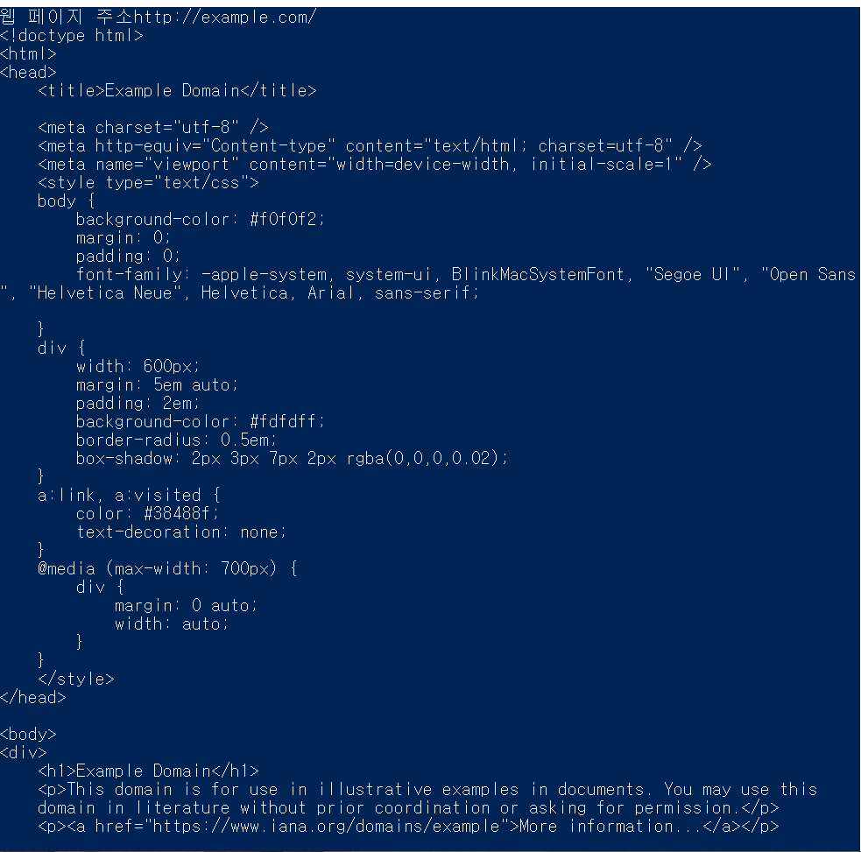

*참고

파이썬 코드를 구글에 검색할 때 검색 결과에서 stackoverflow가 보인다면 먼저 클릭! >

답변 위주로 보기

>> 특정 문제를 해결하기 위한 경우가 많음 >> site:stackoverflow.com

값을 생성한다는 의미로 generation 을 많이 사용 > 예: python 3.8 random number generation

>> 검색 해도 공식문서가 맨 위에 뜨지 않는다면 >>python 3.8 random number generation site:python.org

>> site: 은 해당 사이트의 페이지만 보여지게 하는 구글의 기능